



TE CUENTO MI RECETA







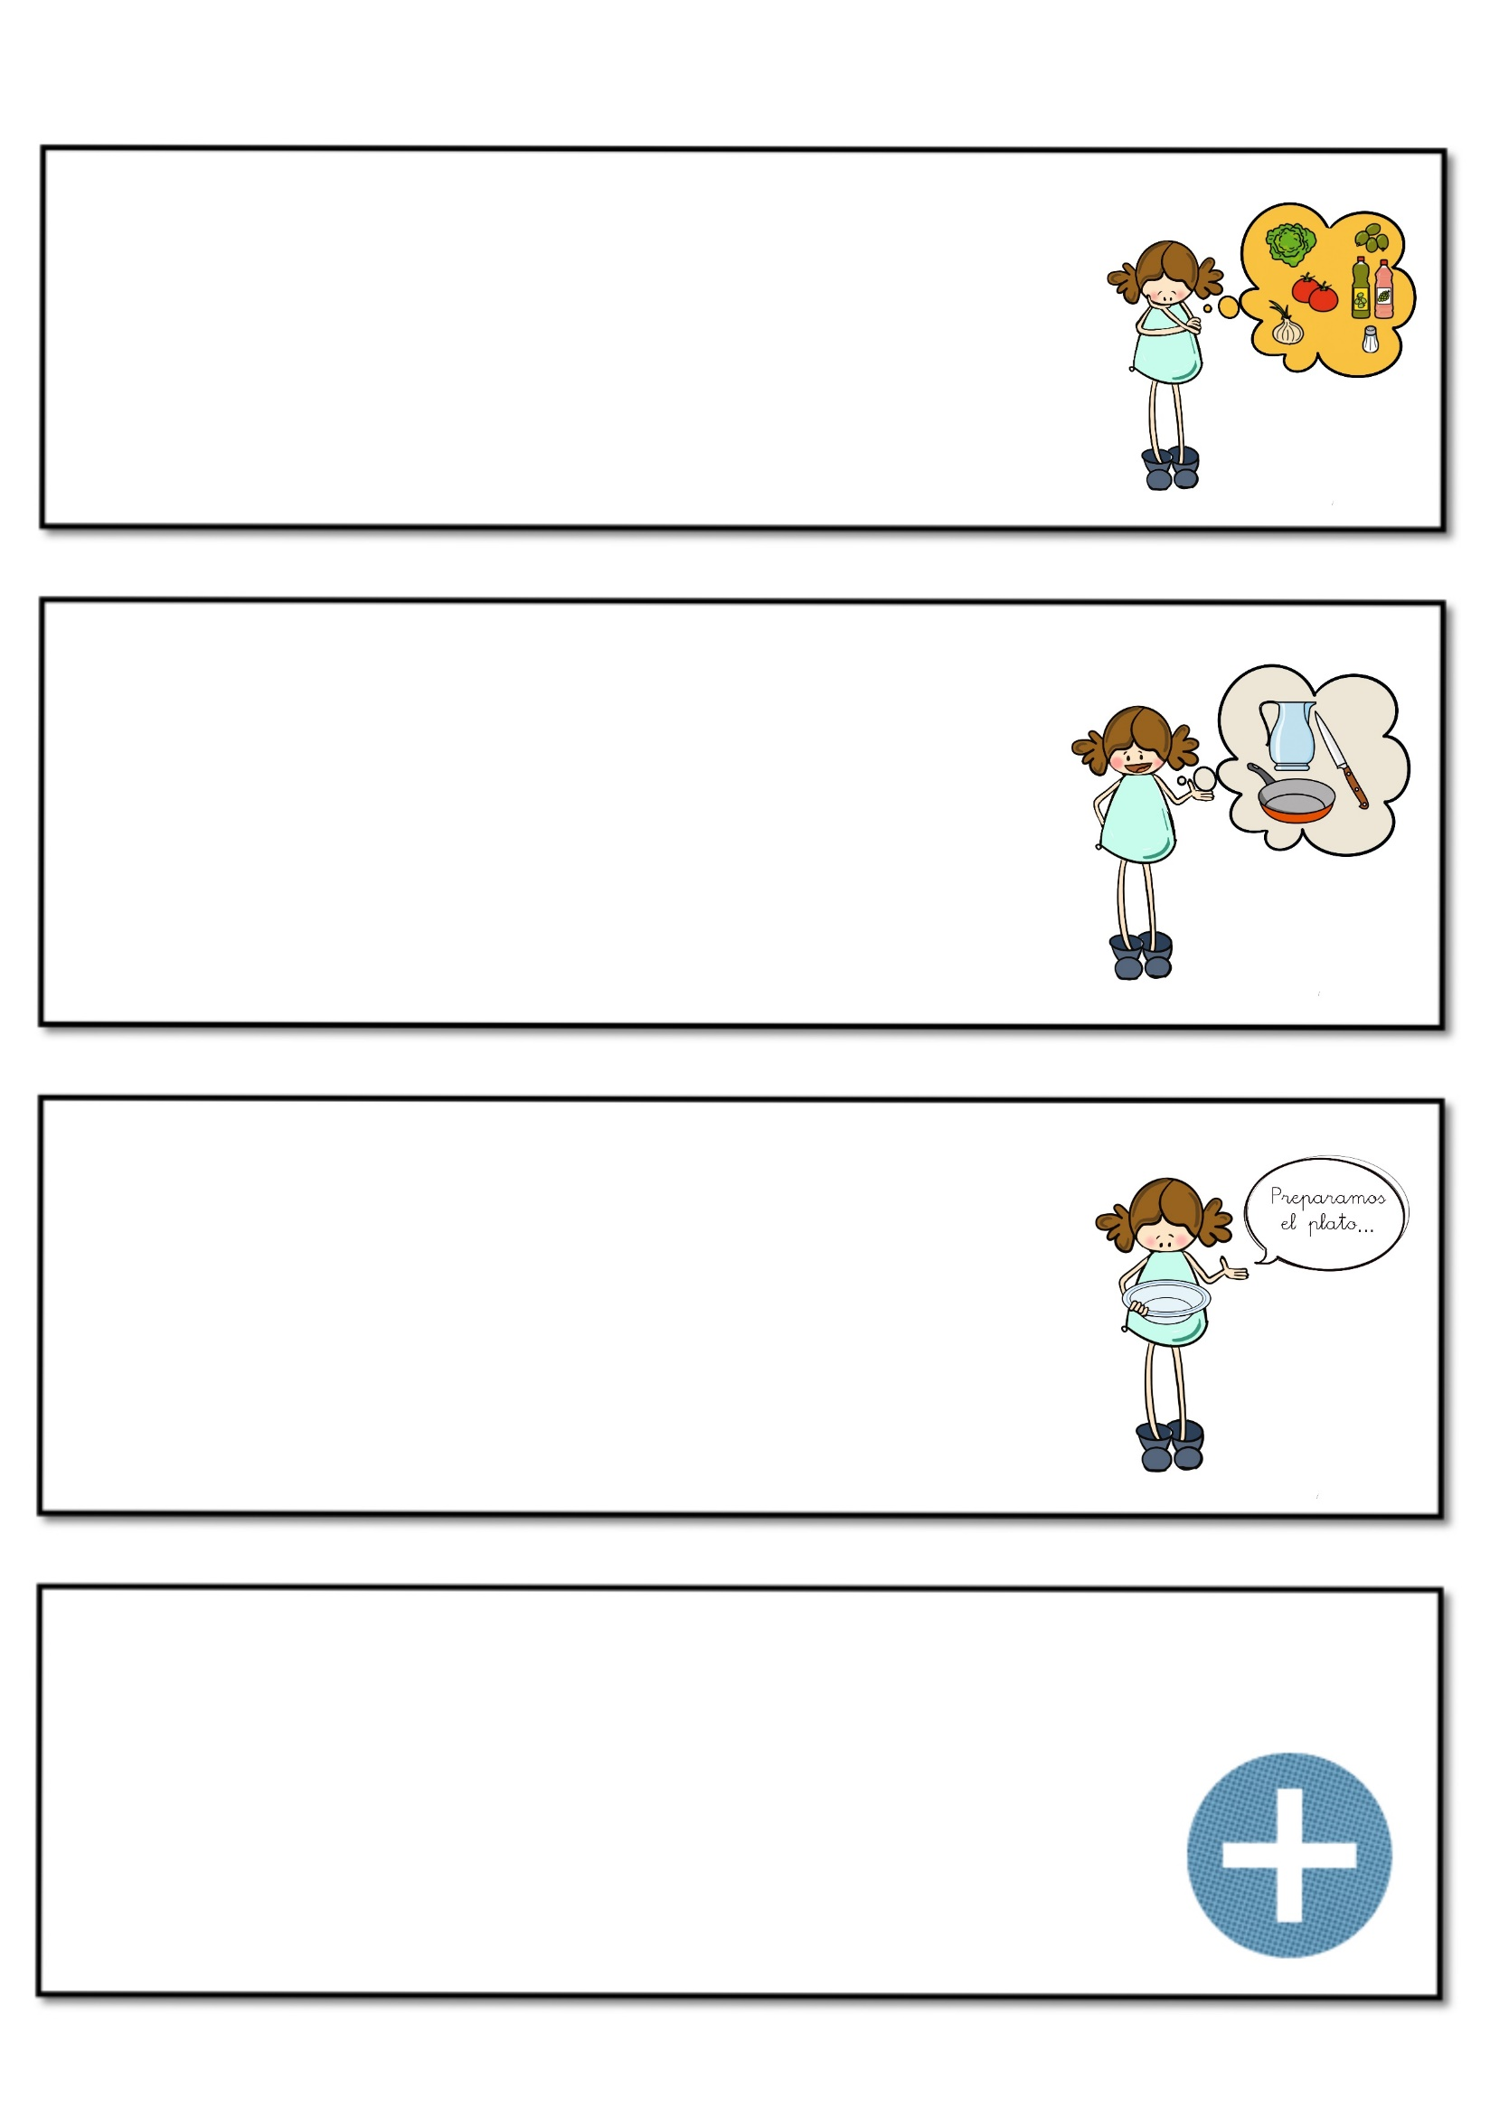

**INGREDIENTES**

Para contar cómo es el plato que habéis elegido, puedes seguir estos pasos.

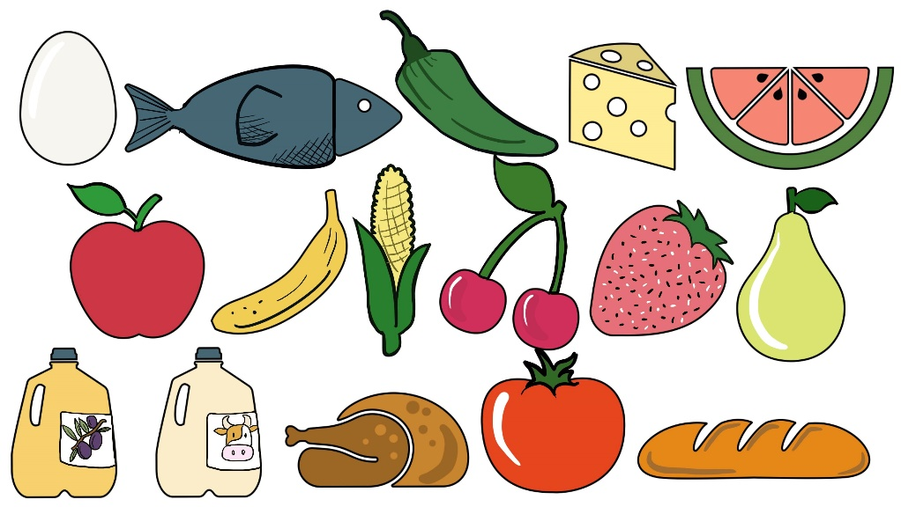

Puedes añadir curiosidades: lugar de procedencia, dificultad…

Paso a paso, ¿cómo se elabora el plato?

¿Qué necesitas para elaborar el plato?

¿Qué ingredientes lleva? ¿Qué cantidad es necesaria? ¿Son saludables?

**CURIOSIDADES**

**PREPARACIÓN O ELABORACIÓN**

**UTENSILIOS**

__________________________________________________________________________________________________________________________________________________________________________________________________________________________________________________________________________________________________________________________________

______________________________________________________________________________________________________________________________________________________________________________________________________________________________________

